г. Екатеринбург ул. Тверитина, 44, офис 602/1
Тел 8(343)211-03-74/8 922 137 74 04
Email : kdobru96@mail.ru
ИНН/КПП 6685127461/668501001, ОГРН 1176600000433
Р/сч. 40703810838230000006
Филиал «Екатеринбургский» АО «АЛЬФА-БАНК»
БИК 046577964
К/cч. 30101810100000000964
Наш сайт: https://kdobru96.ru/

Исх. НН/1015 от 15.09.2022г.
«Институт лазерной физики»
Директору
Уважаемый Руководитель!

Наша команда – волонтёров, продолжает свою деятельность. Дети с ограниченными возможностями (инвалиды) сильнее, чем мы думаем. Они сражаются в битвах, о которых большинство людей никогда не узнает. Мы продолжаем верить, что если детям предоставить необходимые инструменты для достижения успеха, они преуспеют даже за пределами своих самых смелых мечтаний!
Мы проводим развивающие занятия для воспитанников детских домов, и коррекционных учреждений: обучаем их бытовым навыкам, знаниям о профессиях, принципам здоровья, умению эффективно общаться и многому другому. Мероприятие направлено на обеспечение учреждения оборудованием для реабилитации, развивающими играми, спортивным инвентарем и многим другим. Также будет проведена Праздничная программа с участием профессиональных артистов и сладкими подарками.
Станьте другом благотворительного фонда «Прикоснись к добру».
БФ «Прикоснись к добру» запускает новый Благотворительный проект «Наше счастье - наши дети!»
Наши планы: МКОУ С(К) ШИ № 152, г. Новосибирск, для детей с нарушениями опорно- двигательного аппарата и имеют статус ребенок- инвалид.

Мы обращаемся к Вам с предложением о сотрудничестве, оказании финансовой помощи в виде добровольных пожертвований. Ваше участие принесет радость и настроение детям в больницах, сиротских учреждениях и в семьях, которым фонд оказывает поддержку.
Для осуществления проекта необходимо 626 500 рублей 00 коп.
Мы благодарны любой посильной помощи!

Пусть все Мечты сбываются!
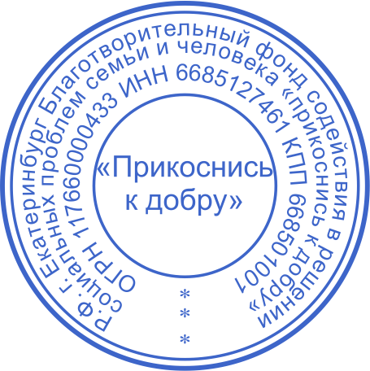
C уважением,
Председатель БФ «Прикоснись к добру» Никитина Ю.Н.

